**江苏省仪征中学2024-2025学年度第二学期高一历史学科导学案**

**第15课 十月革命的胜利与苏联的社会主义实践**

**第2课时**

研制人：杨轻抒 审核人：赵帮群

班级： 姓名： 学号： 授课日期：2025.5.8

**【课标要求】**

了解列宁领导的十月革命爆发的原因、过程，理解十月革命的历史意义。

**【课前自主学习】**

一、十月革命的胜利

1.背景

（1）两个政权并存：____________胜利后，彼得格勒工兵代表苏维埃的领导人将政权交给临时政府。

（2）指明革命方向：1917年4月，列宁提出了将俄国革命从____________________向社会主义革命推进的战略和策略。

2.过程

（1）占领冬宫：1917年11月7日，革命武装占领临时政府所在地______________________。

（2）成立新政权

|  |  |
| --- | --- |
| 成立 | 1917年11月8日，成立布尔什维克党领导的苏维埃政权，________当选为人民委员会主席 |
| 意义 | 标志着苏维埃政权在俄国正式建立，宣告了世界上第一个________________的诞生 |

3.意义：是俄国与世界历史进程中的划时代事件。

|  |  |
| --- | --- |
| 对俄国 | 建立了人类历史上第一个____________领导的国家，打破了资本主义一统天下的世界格局，实现了社会主义从理想到现实的伟大飞跃，开辟了人类探索社会主义道路的新纪元 |
| 对世界 | ①沉重打击了____________对世界的统治，极大地鼓舞了殖民地半殖民地人民的解放斗争，改变了20世纪的世界格局  ②资本主义和社会主义两种社会制度的并存与竞争，成为世界历史的重要内容 |

二、苏联建设社会主义的实践

1.战时共产主义政策

|  |  |
| --- | --- |
| 背景 | ____________胜利后，国内外的敌对势力联合起来，企图扼杀新生的苏维埃政权。他们通过武装干涉，使苏俄陷入内战当中 |
| 目的 | 把有限的力量集中起来保证战争的胜利 |
| 内容 | 最重要的是________________，将农民除口粮、种子粮以外的一切余粮收集到国家手中 |
| 作用 | (1)积极性：余粮收集制保证了前线的粮食供应，缓解了城市饥荒  (2)消极性：严重损害了____________的利益，导致战后的经济和政治危机 |

**【重难点化解】**

材料 1917年4月,列宁及几位助手乘坐在密闭的车厢里,穿过德国,回到了彼得格勒。德国最高指挥部推测,这些革命者将破坏亲协约国的临时政府。他们的推测被证明是正确的。列宁即刻发表了他那著名的《四月提纲》,提出了立即实现和平、将土地分给农民和全部政权归苏维埃的要求……尤其引起争论的是“全部政权归苏维埃”的要求,这在当时似乎是十分荒谬和不负责任的。

——[美]斯塔夫里阿诺斯《全球通史——1500年以后的世界》

结合当时的历史背景,说明列宁的主张为什么被认为“似乎是十分荒谬”的。

**【历史概念解析】**

1.概念阐释——苏维埃

苏维埃意即“代表会议”或“会议”，是苏联议会的名称，起源于1905年俄国革命。当时出现过一种由罢工工人作为罢工委员会组织起来的代表会议，简称“苏维埃”。

2.易错提醒——苏维埃不是最早的无产阶级政权

十月革命后建立的苏维埃政府并非历史上最早建立的无产阶级政权。1871年巴黎公社运动虽然失败了，但它是无产阶级建立政权的第一次伟大尝试。

3.思维点拨——二月革命与十月革命的性质

判断革命的性质主要依据它的革命任务。二月革命推翻了沙皇专制统治，属于资产阶级民主革命的范畴。十月革命推翻了资产阶级临时政府，是无产阶级社会主义革命。

4.图解历史——俄国十月革命的进程

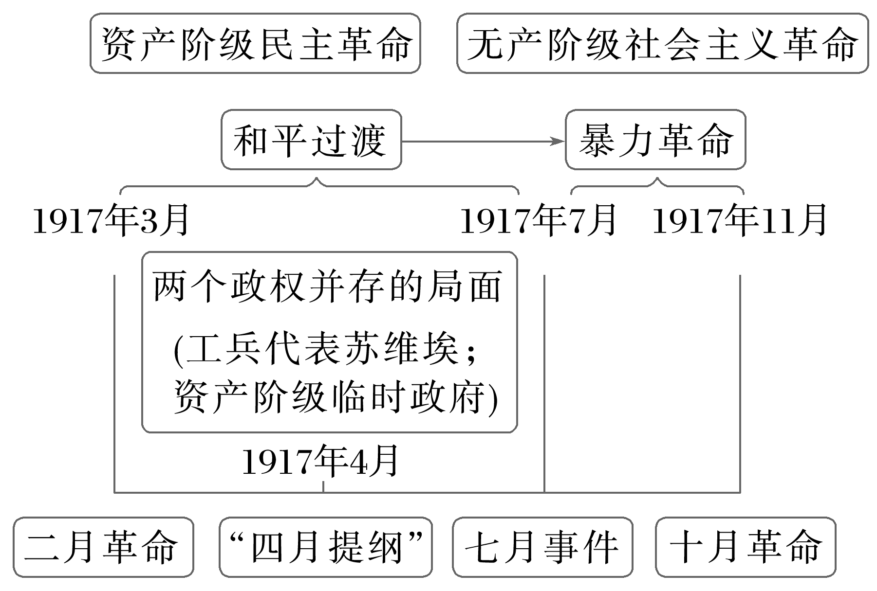

**【课后巩固练习】**完成高一历史学科作业

**【反思感悟】**

**江苏省仪征中学2024-2025学年度第二学期高一历史学科作业**

**第15课 十月革命的胜利与苏联的社会主义实践**

**第2课时**

研制人：吴荧 审核人：赵帮群

班级： 姓名： 学号： 日期：2025.5.8作业时长： 25分钟

**一、选择题**

1.十月革命胜利之初,反革命势力控制了全国约四分之三的国土、五分之三的人口。苏维埃政权管辖地区的燃料、原料和粮食供应极其困难,40% 的工厂停工,红军战士和城市居民也面临着断粮的危险。为解决上述困难,苏维埃政权实行了

A.战时共产主义政策　 B.新经济政策

C.社会主义市场经济 D.农业集体化

2.世界革命有两种:以第一次世界大战和十月革命为标志,在此以前是旧的资产阶级世界革命,在此以后是新的无产阶级社会主义世界革命。该观点实质上强调了十月革命

A.重视政治革命忽略社会革命 B.开辟了人类探索社会主义道路的新纪元

C.与西方的资产阶级革命不同 D.不具有全球性的影响

3．1917年4月17日，列宁发表著名的《四月提纲》，重申了将革命推向第二阶段的立场。并指出：既然临时政府不能给人民带来和平，那么推翻资产阶级的临时政府，把政权转到代表工农的苏维埃手中就是理所当然之举。由此可知，《四月提纲》的发表

A．提出了和平夺权的方式 B．为俄国革命发展指明了方向

C．解决了紧迫的饥饿问题 D．体现了苏维埃政权的先进性

4．参加十月革命的部分人士认为，“这场革命的意义，不只限于一国一地，而是全世界全人类的革命；革命不只为俄国带来了自由与社会主义，进而也将在全世界掀起无产阶级革命”。这一观点旨在说明十月革命

A．鼓舞了国际无产阶级革命运动 B．推翻了封建沙皇专制统治

C．诱发了殖民地的民族解放运动 D．促成了苏维埃政权的建立

5．俄国革命家托洛斯基指出：“十月革命完成了一次历史的转换，俄国不再是资本主义的仿效者，而是世界历史的引领者。”这旨在说明十月革命

A．开辟了人类发展的新道路 B．建立第一个无产阶级政权

C．沉重打击帝国主义统治 D．使俄国由专制走向民主

6．1919年3月，中国工人代表刘绍周受邀在共产国际成立大会上发言，“共产国际是俄国共产党创立的……为各国人民的自由而对帝国主义宣战”，他代表中国人“向旗帜鲜明地同帝国主义斗争的共产国际致以热烈的祝贺”。这一发言折射出

A．中共重视与共产国际的往来 B．共产国际受到苏联控制

C．十月革命加速了政治民主化 D．苏俄开创新的世界革命

7.战时共产主义政策被称为“非常时期的非常政策”,其中的“非常时期”是指这一时期苏俄面临

A.第一次世界大战的困境 B.国内外敌对势力的进攻

C.严重的兵变和农民暴动 D.法西斯侵略势力的威胁

8.某学者指出,1918年夏,布尔什维克党面临着战争与饥饿两个敌人,如果不能够解决粮食问题,布尔什维克党人将首先被饿死,反革命势力则不战自胜。为战胜困难,布尔什维克党

A.颁布了《和平法令》《土地法令》 B.实行了战时共产主义政策

C.决定以粮食税代替余粮收集制 D.计划调配资源发展重工业

**【★选做】**9.列宁在《论粮食税的几个提纲》中指出,余粮收集制不是“理想”,而是一种痛苦的和可悲的必要。相反的看法是危险的错误。这表明列宁

A.放弃了共产主义理想 B.全面否定了余粮收集制

C.认识到余粮收集制的弊端 D.停止了对社会主义的探索

**【★选做】**10.有人说二月革命是俄国历史上一个重要的转折点,“短短几天时间,俄国变成了一个‘自由’的国家”。这里“自由”的含义是

A.俄国推翻了沙皇专制统治 B.俄国人获得了和平和面包

C.俄国退出第一次世界大战 D.建立工兵代表苏维埃政权

**二、非选择题**

**【★选做】**11.（9分）阅读材料,完成下面要求。

材料一　1917年4月,列宁及几位助手乘坐在密闭的车厢里,穿过德国,回到了彼得格勒。德国最高指挥部推测,这些革命者将破坏亲协约国的临时政府。他们的推测被证明是正确的。列宁即刻发表了他那著名的《四月提纲》,提出了立即实现和平、将土地分给农民和全部政权归苏维埃的要求……尤其引起争论的是“全部政权归苏维埃”的要求,这在当时似乎是十分荒谬和不负责任的。

材料二　列宁几乎是孤身一人向这一政策挑战,孤身一人号召立刻进行第二次革命。然而,时间证明他是正确的,因为战争继续得越久,公众的不满情绪就越大,他的要求也就越得人心。那些在4月份似乎还是稀奇古怪的口号,半年之后听起来就完全合理了。到1917年年底时,许多人准备为“全部政权归苏维埃”而战斗,以便摆脱临时政府,因为临时政府阻碍人们获得极为向往的和平、土地和面包。

——以上材料均摘编自[美]斯塔夫里阿诺斯《全球通史——1500年以后的世界》

(1)根据材料一,概括指出为什么德国最高指挥部的“推测被证明是正确的”。（4分）

(2)根据上述材料,说明列宁提出的主张为什么“半年之后听起来就完全合理了”。（5分）

**三、补充练习**

1.有学者认为,临时政府没有看清楚二月革命后彼得格勒政治舞台上的真正主角是不再承认任何权威的群众,在一系列具体问题上拖延不决,结果最终被群众抛弃。该学者的观点可用于说明

A.俄国民众对沙皇的痛恨 B.苏俄进一步巩固政权建设

C.十月革命胜利的必然性 D.二月革命实现了既定目标

2.俄国苏维埃政权于1917年11月颁布《工人监督条例》,对一切企业实行工人监督。不久,将银行、铁路、大工业收归国有。这些做法

A.开创了经济国有化的先例 B.继承了战时共产主义政策

C.是无产阶级建立政权的尝试 D.具有社会主义革命的性质

3.“我们计划(说我们计划欠周地设想也许较确切)用无产阶级国家直接下命令的办法在一个小农国家里按共产主义原则来调整国家的产品生产和分配。现实生活说明我们错了……”为纠正这一错误,苏俄(联)实施的经济政策

A.粉碎了国内外敌对势力的进攻,巩固了苏维埃政权

B.有利于稳定政治形势,促进经济的恢复和发展

C.使苏联经济快速发展,迅速实现了工业化

D.使苏俄(联)逐步走出经济大危机的阴影

4.有学者认为:“十月革命是以马克思主义的名义、口号和理论体系进行的,与西方现代文明总危机和第一次世界大战有直接的牵涉,但其渊源、性质、风格和命运却深深地根植于俄国历史土壤之中。”该观点认为十月革命

A.仅以马克思主义为革命的旗帜 B.是对西方现代化模式的冲击

C.与第一次世界大战关系不大 D.是俄国社会内外矛盾的必然产物

5.苏俄国内战争时期,在察里津和卡卢加一带,当地苏维埃政权没有禁止粮食的自由贸易,而是向贩粮者征税,用于支援战争和救济饥民。这一史实可用来说明,当时苏俄

A.粮食短缺问题得到解决 B.自由贸易成为经济活动常态

C.战时经济措施存在弊端 D.粮食税已经代替余粮收集制